Miércoles 15 de abril de 2020
LENGUA
Hoy vamos a trabajar sobre ortografía y repasamos las sílabas y el acento

LAS SÍLABAS
Cuando pronunciamos las palabras no lo hacemos de una vez sino poco a poco.
A cada golpe de voz que emitimos al pronunciar una palabra se llama sílaba.
Según su número de sílabas clasificamos las palabras en:

MONOSÍLABAS: Cuando tienen una sola sílaba. Son palabras monosílabas yo; tu; el; sol; sal; tres; pan; cruz; gris; cien; rey; Dios.

BISÍLABAS: Cuando tienen dos sílabas. Son palabras bisílabas: me-sa; ca-sa; to-ro; si-lla; li-bro; lá-piz; plu-ma; dul-ce; ta-bla; cie-lo.

TRISÍLABAS: Cuando tienen tres sílabas. Son palabras trisílabas: ca-be-za; za-pa-to; ca-mi-no; cor-ba-ta; bom-bi-lla; tris-te-za; má-qui-na; li-bre-ro; bo-te-lla; con-sue-lo.

POLISÍLABAS: cuando tienen más de tres sílabas. Son palabras polisílabas: mur-cié-la-go; cho-co-la-te; re-co-men-da-ci-ón.

EL ACENTO
Llamamos acento a la mayor fuerza de voz con que pronunciamos una de las sílabas de cada palabra. La sílaba que pronunciamos con mayor intensidad que las demás se llama sílaba tónica. Las sílabas que no llevan acento se denominan átonas.

Clasificación de las palabras por el acento
Atendiendo a la sílaba sobre la que recae el acento las palabras se clasifican en:

AGUDAS. Tienen la sílaba tónica en último lugar. Café, Inés

LLANAS. Su sílaba tónica está situada en penúltimo lugar. César, mármol

ESDRÚJULAS. Son las que tienen la sílaba tónica en antepenúltimo lugar. Verónica, sémola

SOBRESDRÚJULAS. Tienen la sílaba tónica antes del antepenúltimo lugar. Guárdaselo, recuérdanoslo
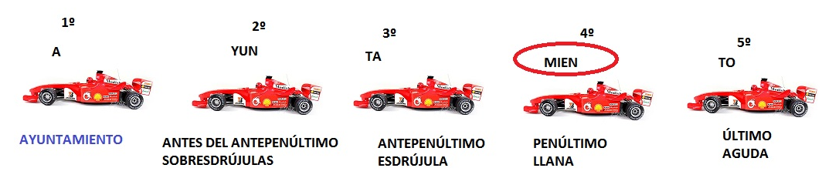
Ejemplo: La palabra A - yun - ta - mien - to tiene cinco sílabas:
-to es la última sílaba. -mien es la penúltima sílaba y -ta es la antepenúltima sílaba,
-yun la anterior a la antepenúltima

Ejercicios
1.- Lee el siguiente texto:
Ana tiene un bebé al que baña todos los días.
Después le seca y le viste.
Le pone un babero muy bonito y unas botitas de lana.
Más tarde le da el biberón.
El bebé de Ana se llama Benito.
Benito es muy bueno y no llora nunca.
Sus papás y sus abuelos le quieren mucho.

- Busca en el texto cinco palabras monosílabas:

- Escribe diez palabras bisílabas del texto

- Encuentra las cinco palabras trisílabas del texto

- Busca cinco palabra agudas del texto

- Escribe palabras llanas del texto

- Hay alguna palabra esdrújula

2.- Señala la sílaba tónica de las palabras de esta oración.

- Le pone un babero muy bonito y unas botitas de lana.

3.- Piensa y escribe:

cinco palabras agudas

cinco palabras llanas

cinco palabras esdrújulas

Matemáticas
Hoy vamos a repasar las propiedades de la multiplicación y sacar factor común.
La multiplicación al igual que la suma tiene la propiedad conmutativa y la asociativa.
Puedes mirar lo que pusimos ayer
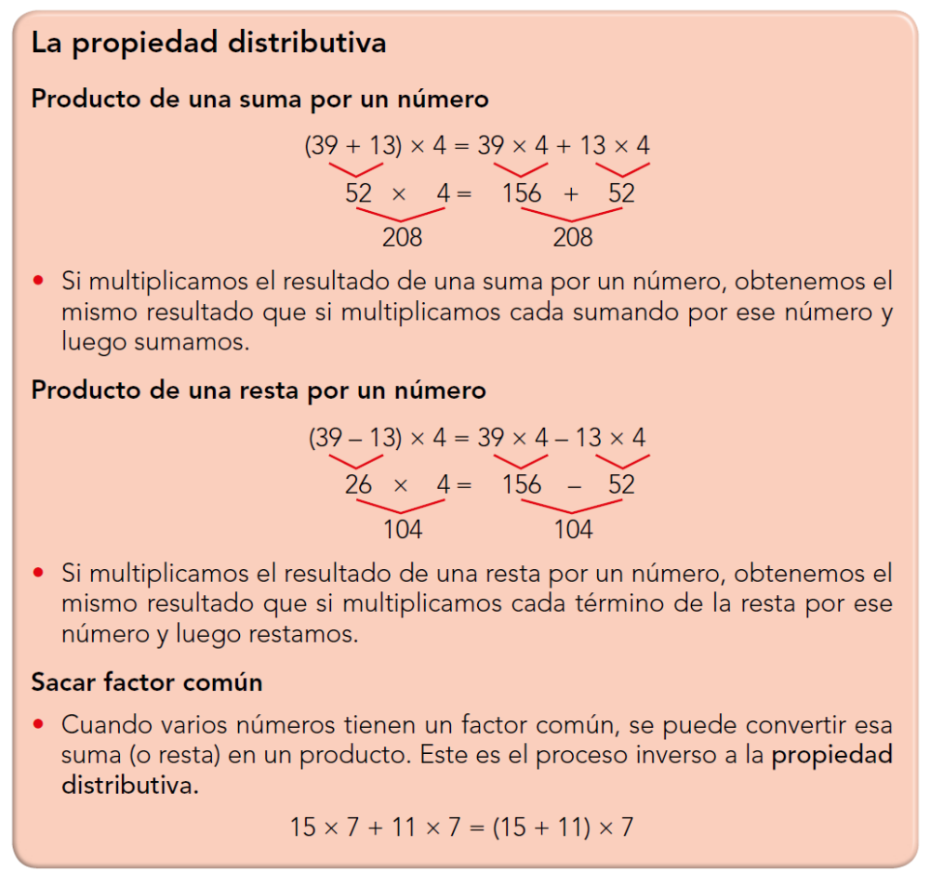

Vamos a hacer unos ejercicios sobre esto. Presta mucha atención.

1.- Aplica la propiedad distributiva y escribe mediante una suma y un producto estas operaciones:
Ejemplo: 9 x 3 – 7 x 3 = (9 – 7) x 3

- 12 x 5 + 8 x 5 =

- 16 x 9 + 6 x 9 =

- 87 x 3 - 32 x 3 =

- 91 x 6 - 34 x 6 =

2.- Aplica la propiedad distributiva
Ejemplo: 7 x (5 + 4) = 7 x 5 + 7 x 4

- 18 x (11 + 7) =

- 5 x (34 – 18) =

- (4 + 9) x 7 =

- (5 - 2) x 8 =

3.- Sacar factor común

Ejemplo: 7 x 4 + 2 x 4 + 5 x 4 = (7 + 2 + 5) x 4

- 3 x 5 + 5 x 5 + 9 x 5 =

- 6 x 3 + 5 x 3 + 3 x 3 =

- 8 x 25 – 8 x 7 – 8 x 9 =

- 3 x 12 + 3 x 11 + 3 x 8 =

CIENCIAS NATURALES
Lee el siguiente texto:
Propiedades específicas de la materia
Además de masa y volumen, los cuerpos materiales tienen propiedades específicas que sí permiten distinguir unos tipos de materia de otros.
Así, cada tipo de materia tiene unos valores característicos para estas propiedades que son, entre otras:
• La densidad, que es el resultado de dividir la masa de un cuerpo por su volumen.
• La temperatura a la que se funde o a la que hierve.
• La dureza, la elasticidad, la viscosidad...
• El color, el brillo, la transparencia...
• La conductividad, el magnetismo...

1.- La masa y el volumen eran propiedades………….

2.- ¿Qué propiedades nos permiten distinguir unos tipos de materia de otros?

3.- Nombra las propiedades específicas

4.- ¿Qué es la densidad?

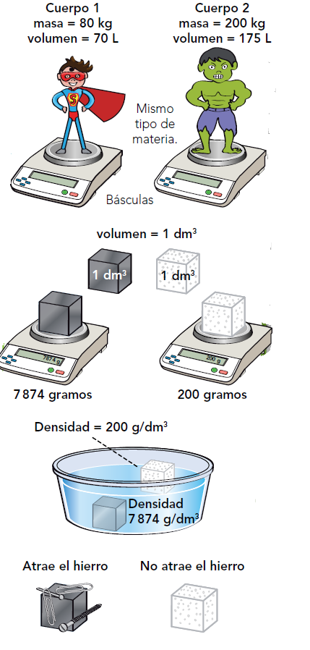
5.- Observa la siguiente imagen:
a) Observa la masa y el volumen de los Superhéroes.
¿Existe relación entre su peso y sui volumen? ¿Por qué?

b) Mira lo que pesan los dos cubitos. Tienen el mismo volumen y son de diferentes materiales. ¿Tendrán el mismo peso? ¿Su densidad será la misma?

c) ¿Como explicarías las diferencias que existen entre un kilo de papel y un kilo de hierro?

